

**GUÍA DE HISTORIA año 2020**

**Unidad I**

**Curso: Tercero Básico**

**NOMBRE ALUMNO(A) : ___________________________________________**

**LETRA DEL CURSO AL QUE PERTENECE: __________**

**HABILIDADES:**

**Leer y comunicar información geográfica por medio de distintas herramientas (planos, mapas, globos terráqueos y diagramas).**

**Instrucciones:**

**Evite los borrones y el uso de corrector.**

**Responda utilizando los espacios destinados dentro de la guía.**

**Utilice solo lápiz grafito y color cuando corresponda, para responder su guía.**

**Leer el siguiente instructivo y dibujar en una cuadrícula.**

1. Dibuja una Rosa de los Vientos al lado superior derecho de la hoja del tamaño del primer y segundo cuadro.
2. Dibuja un árbol en el cuarto cuadro del lado derecho partiendo desde el último cuadro inferior.
3. Dibuja un perro tres cuadros al oeste del árbol.
4. Dibuja una pelota dos cuadros al sur del perro.
5. Dibuja un gato tres cuadros al oeste de la pelota.
6. Dibuja un sol seis cuadros al norte de la pelota.
7. Dibuja una luna seis cuadros al oeste del perro y luego dos cuadros al norte.
8. Dibuja una flor cinco cuadros al norte del árbol
9. Dibuja un lápiz tres cuadros al este de la luna.

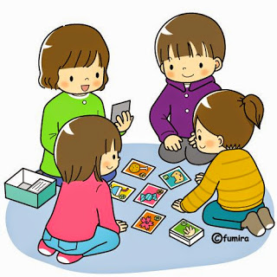

1. Dibuja una estrella dos cuadros al sur de la luna.

**¡No olviden revisar su trabajo!**

|  |  |  |  |  |  |  |  |  |  |  |  |  |  |
| --- | --- | --- | --- | --- | --- | --- | --- | --- | --- | --- | --- | --- | --- |
|  |  |  |  |  |  |  |  |  |  |  |  |  |  |
|  |  |  |  |  |  |  |  |  |  |  |  |  |  |
|  |  |  |  |  |  |  |  |  |  |  |  |  |  |
|  |  |  |  |  |  |  |  |  |  |  |  |  |  |
|  |  |  |  |  |  |  |  |  |  |  |  |  |  |
|  |  |  |  |  |  |  |  |  |  |  |  |  |  |
|  |  |  |  |  |  |  |  |  |  |  |  |  |  |
|  |  |  |  |  |  |  |  |  |  |  |  |  |  |
|  |  |  |  |  |  |  |  |  |  |  |  |  |  |
|  |  |  |  |  |  |  |  |  |  |  |  |  |  |
|  |  |  |  |  |  |  |  |  |  |  |  |  |  |
|  |  |  |  |  |  |  |  |  |  |  |  |  |  |
|  |  |  |  |  |  |  |  |  |  |  |  |  |  |